大五班12月24日今日动态

**来园情况：**

来园人数27人，6人请假，请大家注意昼夜温差及时关注幼儿的体感温度，以防感冒哦，为避免交叉感染，有感冒咳嗽发烧腹泻等症状的幼儿建议在家休息观察，好了再来。

今天进入教室后**刘家米、蔡诺妍、吕初禾、陈邹诗羽、王思越、余瑶、丁熠、胡嘉真、李子悦、汤灿、郭啟越、潘佳汐、杨语彤、施浩宇、孔范晔、胡靳言、张铭泽、周雲、强博延、徐健宇、赵佳琦、刘家琦、王梓晨、颜迦勒、苏筱、孙雅甜**能够自主签到，为你们点赞。

**晨间区域游戏情况：**

班级目前开展的游戏区有：万能工匠、STEM区、建构区、益智区、科探区、自然角、图书区、美工区和音乐区。孩子们自主选择自己喜欢的区域进行游戏，大部分幼儿都认真专注于游戏。

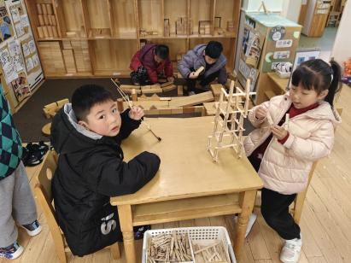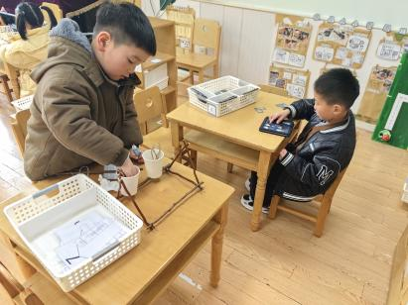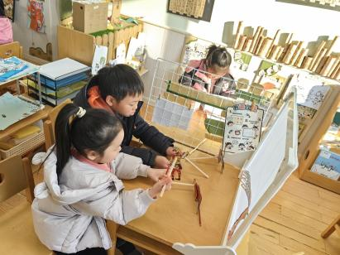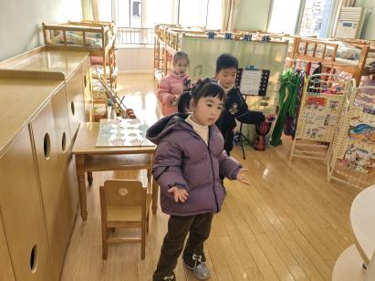

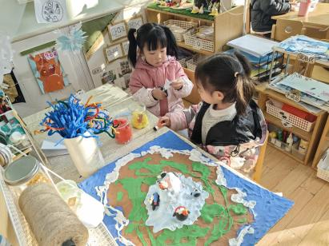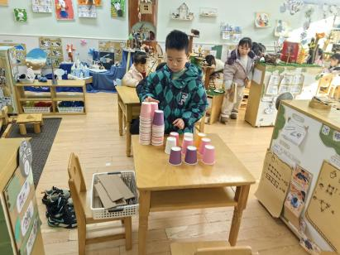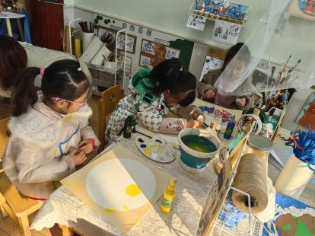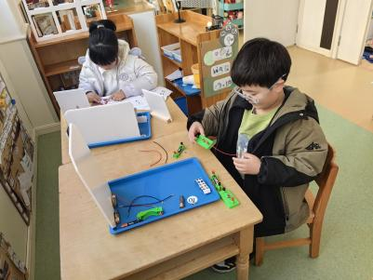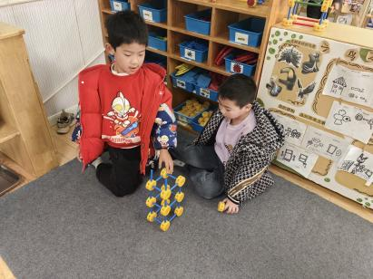

科探区：**余瑶——制作投石机；陈邹诗羽——神奇的镜子；周雲——电路游戏；**

万能工匠：**孔范晔、赵佳琦——建构小鸟之家；**

桌面建构：**颜迦勒、李子悦——夹子建构；施浩宇——纸杯建构；**

地面建构：**张铭泽、张屹然——建构滑雪场；**

益智区：**强博延——花生分合；胡嘉真——管道工；刘家琦、王梓晨——对战彩色方块；徐健宇——幽灵捕手；**

自然角：

阅读区：**杨语彤、刘家米——阅读绘本；胡靳言、苏筱——皮影故事；丁熠——自制图书；**

美工区：**汤灿、郭琦越——绘画冬景；蔡诺妍——泥工；王思越——剪纸雪花；孙雅甜——雪房子；**

音乐区：**潘佳汐、吕初禾——乐器演奏。**

**集体活动：诗歌：小雪花**

这是一首清新优美、童趣盎然，具有一定情节的散文诗。它以小雪花为第一人称，用拟人的手法描述了冬天雪花落下，落在房屋、树枝、麦田、高山、地面上，形成的一幅如诗如画的美景。文中生动形象的比喻，不仅能丰富幼儿的生活经验，还能发展幼儿的想象力，大量的排比句也让散文诗读起来朗朗上口，易于记忆。本次活动主要引导幼儿在理解散文诗的基础上根据图谱来朗诵散文诗，感受散文诗的语言美和意境美。

**刘家米、蔡诺妍、吕初禾、陈邹诗羽、王思越、余瑶、李子悦、汤灿、郭啟越、潘佳汐、施浩宇、胡靳言、张铭泽、周雲、强博延、王梓晨、颜迦勒、苏筱、孙雅甜**能欣赏、理解散文诗内容，能用语言、动作表达自己的理解。

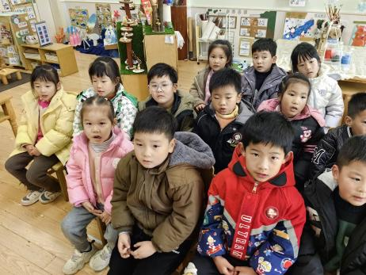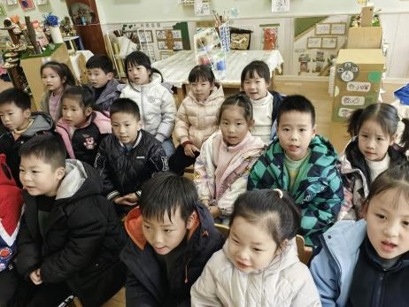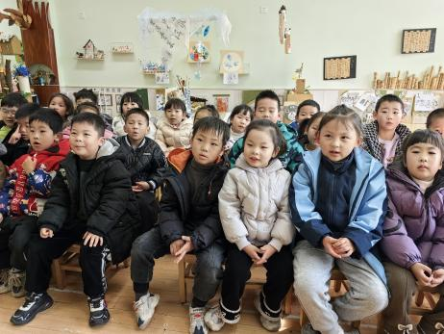

**午餐情况：**

今天餐前**施浩宇、苏筱、王思越、汤灿、李子悦、胡嘉真**积极举手讲述餐前故事。各小组幼儿有序如厕、洗手、开好大炮，做好餐前准备。所有的幼儿都能两只手端住碗，并有序的行径。午餐时，随着舒缓柔和的轻音乐，幼儿用正确的姿势午餐小脚放在桌子下面，身体朝向桌子一手扶碗一手拿筷子。安静的进餐，知道一口饭一口菜，举手添汤。个别孩子还是挑食，要多吃蔬菜，这样才能健康成长哦！餐前值日生能快速有序的发放餐盘、湿巾和筷子，很棒！

**温馨提示：**

1. 虽然跳绳比赛已结束，但是跳绳依然要继续练习哦。
2. 今天检查手个别幼儿手指甲较长，请家长回家及时修剪。